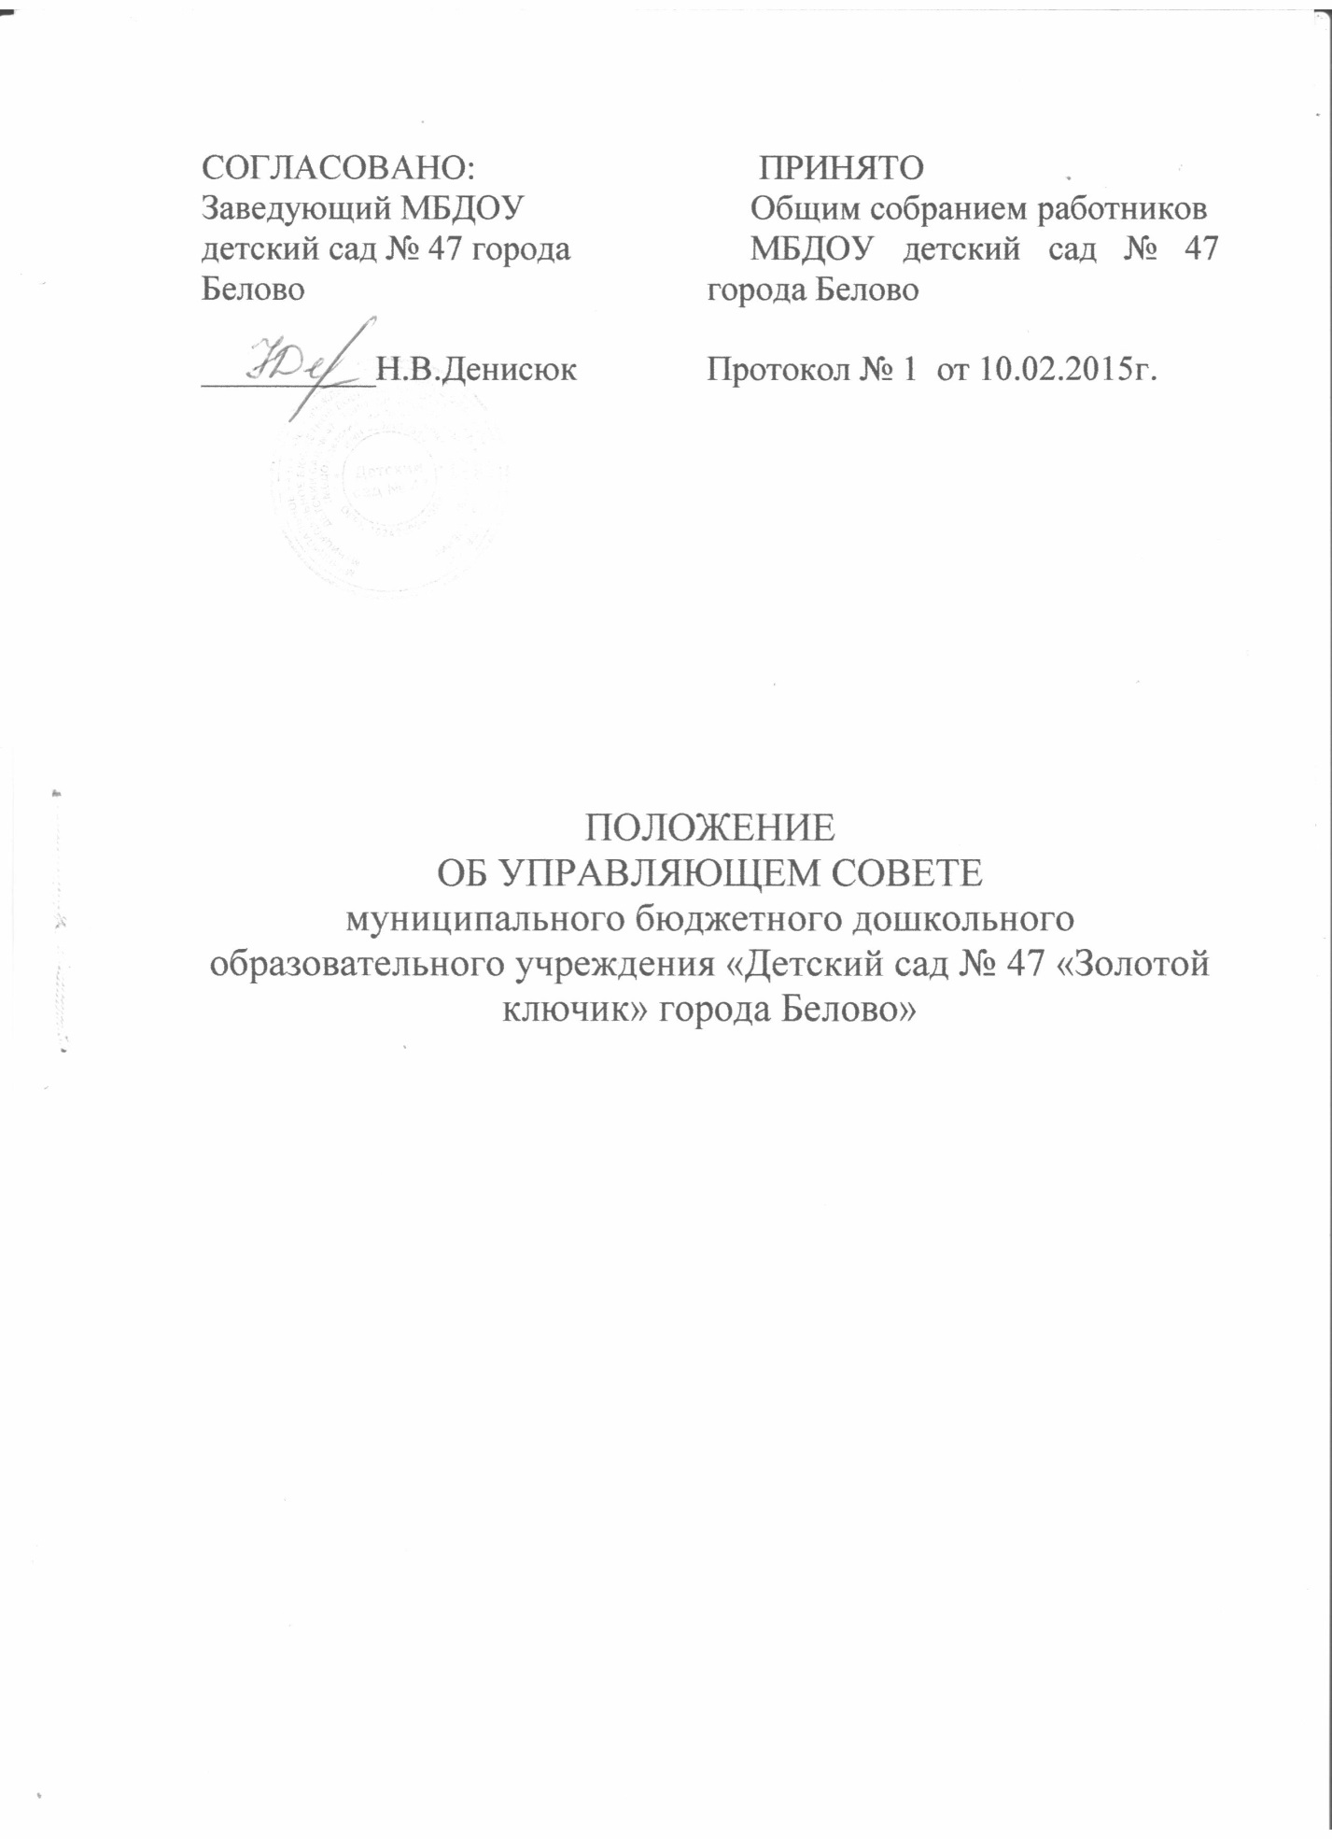

1. Общие положения
1.1. Управляющий совет (далее – Совет) муниципального бюджетного дошкольного образовательного учреждения «Детский сад № 47 «Золотой ключик» города Белово»(далее -Учреждение) – это общественный орган самоуправления, имеющий определенные настоящим положением полномочия по решению вопросов функционирования и развития Учреждения, формируемый посредством процедур выборов из представителей участников образовательных отношений.
1.2. Совет создается в целях обеспечения взаимодействия участников образовательных
отношений с администрацией Учреждения для решения вопросов функционирования и
развития Учреждения, а также в целях общественного контроля за деятельностью
Учреждения по организации образовательных отношений.
1.3. Основными принципами деятельности Совета являются:
- законность, реализация и защита прав участников образовательных отношений;
- добровольность участия в работе Совета.
1.4. В своей деятельности Совет руководствуется:
- Федеральным законом от 29.12.2012 № 273-ФЗ «Об образовании в Российской Федерации» и иными федеральными законами;
- нормативными правовыми актами Кемеровской области, города Белово;
- уставом Учреждения, настоящим Положением и другими локальными нормативными актами Учреждения.
1.5. Осуществление членами Совета своих функций производится на безвозмездной основе.
1.6. Настоящее Положение определяет порядок функционирования и компетенцию Управляющего Совета Учреждения. Срок настоящего Положения не ограничен. Положение действует до принятия нового.
2. Цели и задачи Совета
2.1.Основной целью деятельности Совета является развитие Учреждения, расширение
общественного участия в управлении Учреждения, представляет интересы всех участников образовательных отношений.
2.2.Задачи Совета:
- определять стратегию развития Учреждения;
- повышать эффективность финансово-хозяйственной деятельности Учреждения,
стимулирование труда его работников, содействие рациональному использованию выделяемых Учреждению бюджетных средств и средств, полученных из иных источников;
- содействовать созданию в Учреждении оптимальных условий для организации
образовательных отношений;
- контролировать соблюдение здоровых и безопасных условий обучения, воспитания и труда в Учреждении;
- участвовать в рассмотрении конфликтных ситуаций между участниками образовательных отношений в рамках своей компетенции.
3. Компетенция Совета
3.1.Утверждение программы развития Учреждения .
3.2.Рассмотрение жалоб и заявлений родителей (законных представителей) на действия
(бездействия) педагогических, административных, технических работников Учреждения;
защита прав всех участников образовательного процесса.
3.3.Содействие привлечению внебюджетных средств для обеспечения деятельности и развития Учреждения, определение направления и порядок их расходования.
3.4.Осуществление контроля за соблюдением здоровых и безопасных условий обучения и
воспитания в Учреждении.
4. Состав, формирование и деятельность Совета
4.1.Управляющий совет создается в составе 7-ми членов.
4.2.Члены Управляющего совета из числа родителей (законных представителей)
воспитанников избираются Советом родителей(законных представителей). Общее
количество членов Управляющего совета, избираемых от родителей (законных
представителей), не может быть меньше 3 и больше 4 общего числа членов Управляющего совета.
4.3.Члены Управляющего совета из числа Учреждения избираются общим собранием
работников. Количество членов Управляющего совета из числа работников Учреждения не может превышать 4 общего числа членов Управляющего совета. При этом не менее 2 из них должны быть педагогическими работниками данного Учреждения.
4.4.В состав Управляющего совета входит заведующий Учреждением.
4.5.Члены Управляющего совета избираются сроком на три год. Лица, избранные в состав
Управляющего совета, могут переизбираться неограниченное число раз.
4.6.Председатель Управляющего совета избирается членами Управляющего совета из их числа большинством голосов.
4.7.Председатель Управляющего совета организует его работу, созывает заседания
Управляющего совета и председательствует на них, организует на заседаниях ведение
протокола.
4.8.Заседание Управляющего совета созывается Председателем Управляющего совета по его собственной инициативе, по требованию члена Управляющего совета, заведующего
Учреждением.
4.9.Кворум для проведения заседания Управляющего совета - присутствие не менее половины от числа избранных членов Управляющего совета.
4.10. Решения на заседании Управляющего совета принимаются большинством голосов
членов Управляющего совета. При решении вопросов на заседании Управляющего совета
каждый член Управляющего совета обладает одним голосом.

5. Права и ответственность членов Совета
5.1. Все решения Совета своевременно доводятся до сведения работников Учреждения, родителей
(законных представителей) и Учредителя.
5.2. Члены Совета имеют следующие права:
- может потребовать обсуждения вне плана любого вопроса, касающегося деятельности
Учреждения, если его предложение поддержит треть членов всего состава Совета;
- предлагать заведующему Учреждением план мероприятий по совершенствованию работы
Учреждения;
- присутствовать и принимать участие в обсуждении вопросов о совершенствовании организации
образовательных отношений на заседаниях педагогического совета Учреждения;
- совместно с заведующим Учреждением готовить информационные и аналитические материалы о
деятельности Учреждения для опубликования в средствах массовой информации;
- член Совета имеет право досрочно выйти из состава Совета по письменному уведомлению
Председателя.
5.3. Совет несет ответственность за:
- выполнение плана своей работы;
- соблюдение законодательства Российской Федерации об образовании в своей деятельности;
- компетентность принимаемых решений;
- развитие принципов самоуправления Учреждения;
5
- упрочение авторитетности Учреждения.
6. Делопроизводство
6.1. Протоколы заседаний Совета, его решения оформляются секретарем, каждый протокол
подписывается председателем Совета и секретарем. Вносится в номенклатуру дел Учреждения.
6.2. В протоколе заседания совета указываются:
- место и время проведения заседания;
- фамилия, имя, отчество присутствующих на заседании;
- повестка дня заседания;
- краткое изложение всех выступлений по вопросам повестки дня;
- вопросы, поставленные на голосование и итоги голосования по ним;
- принятые постановления.

